【差異或落後原因及改善意見表】請參考【基金來源.用途及餘絀表】
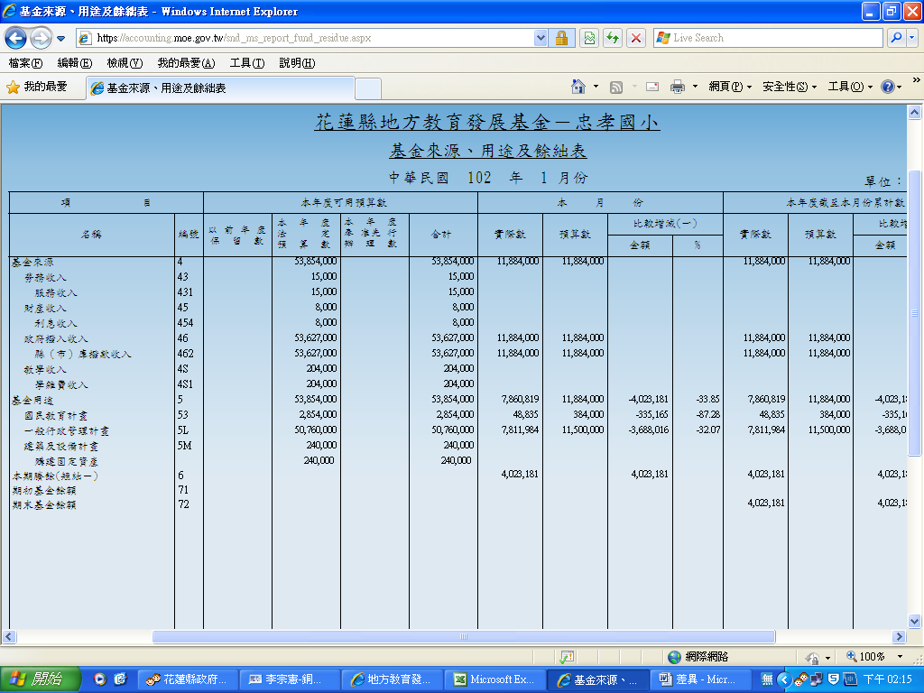
差異或落後原因及改善意見表請至花蓮縣政府-主計處-表格下載-帳務科下載---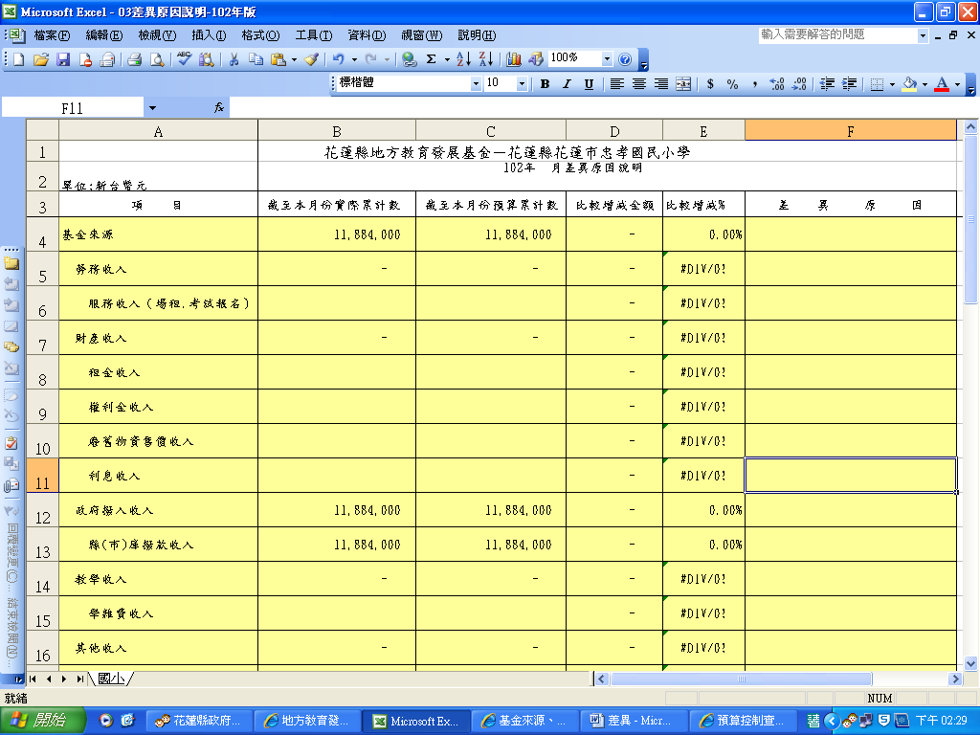
登打基金來源.用途及餘絀表→本年度截至本月份累計數-基金來源
實際數與預算數

若差異大於20%或-20%要做原因解釋
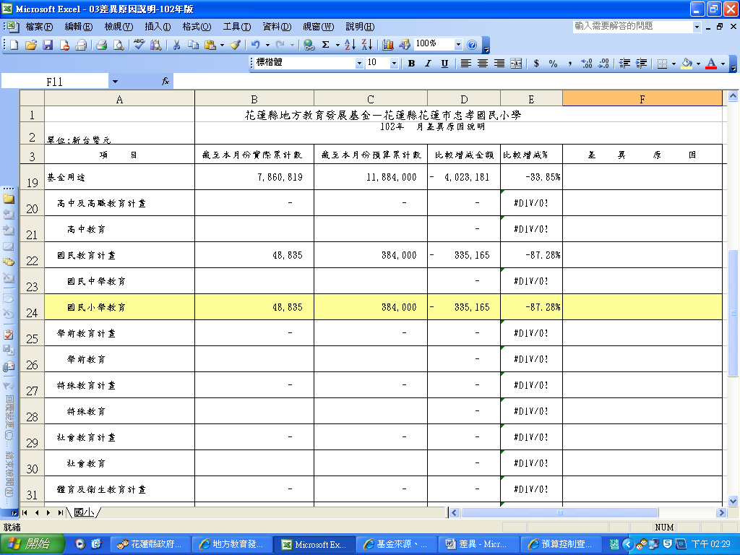
登打基金來源.用途及餘絀表→本年度截至本月份累計數-國民教育計畫實際數與預算數

若差異大於20%或-20%要做原因解釋，本例
差異大於-20%要做原因解釋
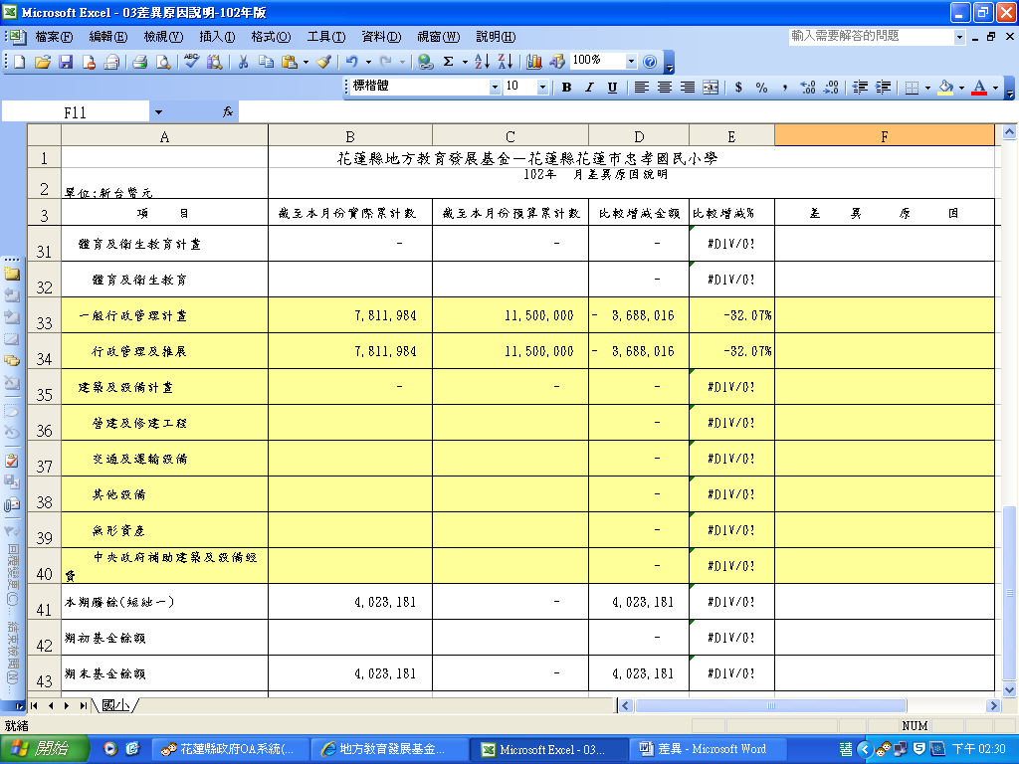
登打基金來源.用途及餘絀表→本年度截至本月份累計數-一般行政管理計畫實際數與預算數
建築及設備計畫實際數與預算數

若差異大於20%或-20%要做原因解釋，本例
差異大於-20%要做原因解釋

